INDICO AO PODER EXECUTIVO MUNICIPAL PATROLAMENTO E ENCASCALHAMENTO DA ESTRADA DA TAPERA, CHÁCARAS GUIMARÁES.

Em conformidade com o que estabelece o Artigo 120 do Regimento Interno da Casa, o Vereador Subscritor, depois de ouvida a Soberana e Douta manifestação do Plenário, Indico ao Executivo Municipal PATROLAMENTO E ENCASCALHAMENTO DA ESTRADA DA TAPERA, CHÁCARAS GUIMARÃES.

JUSTIFICATIVA: A estrada da Tapera, Chácaras Guimarães, localizada aos fundos da Supremax, é uma via de acesso para uma parte da zona rural de nosso município. A mesma encontra-se com a sua pavimentação de terra esburacada gerando transtornos aos usuários que utilizam esta estrada. Solicito ao Poder Público Municipal o serviço de patrolamento e encascalhamento no percurso de oito quilômetros que necessita desta intervenção.
Conforme fotos abaixo:

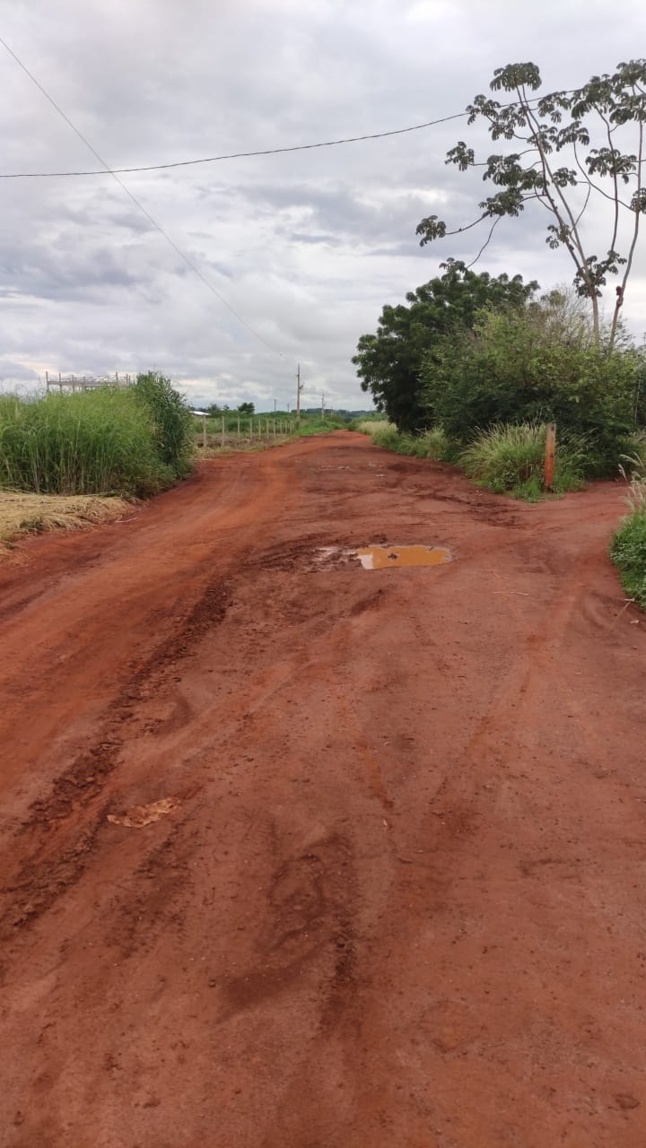
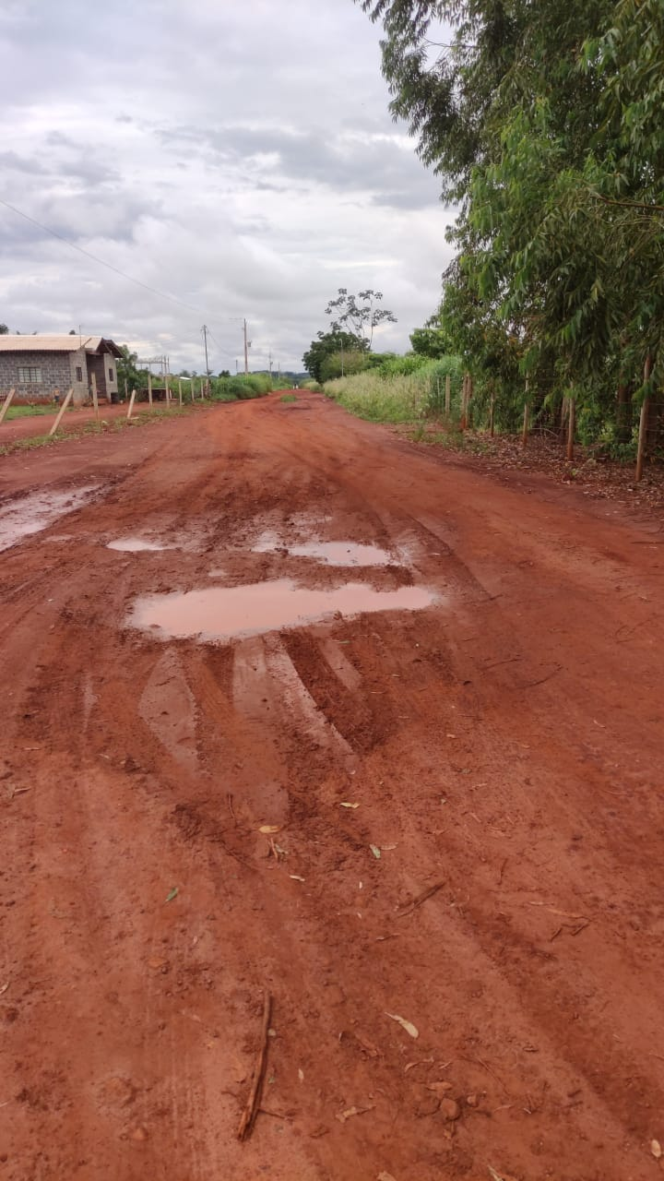
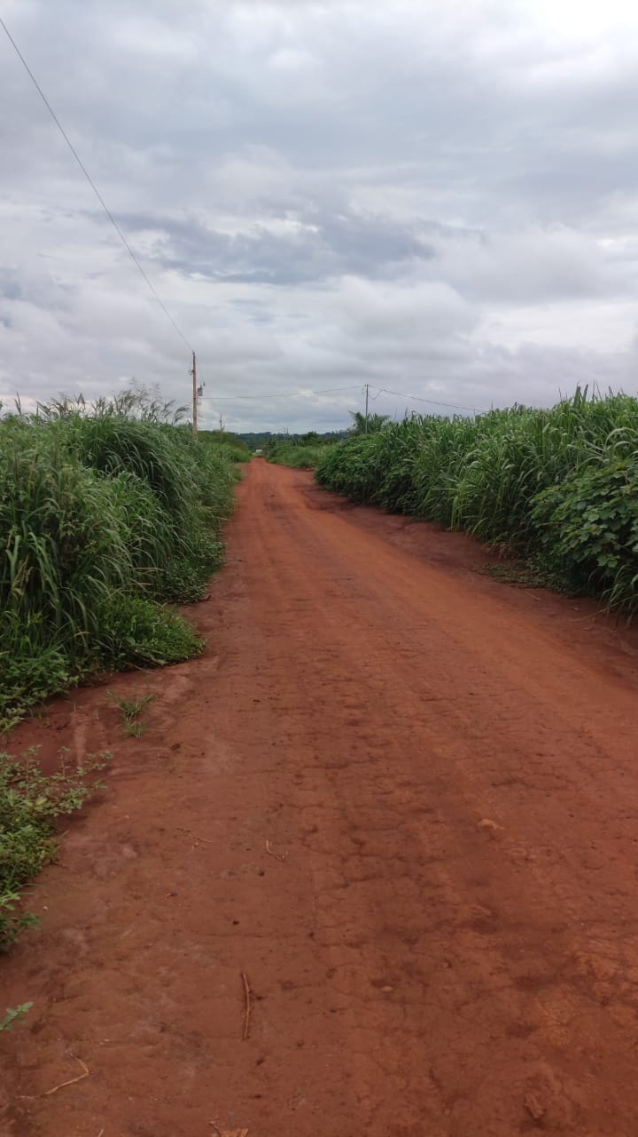

Certo de que a solicitação será atendida, aguardo e coloco-me a vossa disposição para prestar outros esclarecimentos, se necessário, ao tempo em que apresento minhas cordiais saudações.
Na oportunidade, renovo protestos de estima e consideração,
Atenciosamente,

__________________________________
VEREADOR DAVI OLIVEIRA – PSB
VICE-PRESIDENTE DA CÂMARA

